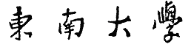
毕业设计(论文)
外文资料翻译

翻译资料名称(外文)

翻译资料名称(中文)

院 （系）： 物 理 系
专 业：
姓 名：
学 号： 3
指导教师：
完成日期： 年 月 日

